



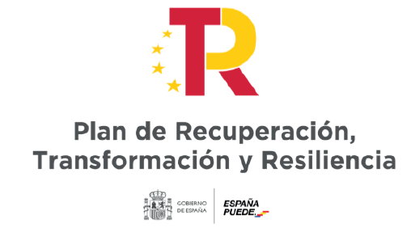

ANNEX 4

AJUDES MARÍA ZAMBRANO PER A L’ATRACCIÓ DE TALENT INTERNACIONAL

Memòria on es justifiqui l’adequació del candidat/candidata a les necessitats d’investigació i transferència del coneixement del grup receptor i impacte esperat (MÀXIM 500 PARAULES)

